Manual de instalación de software

Indicaciones Generales
- Descargue el archivo comprimido desde el botón de la página web, en repositorio de software.
- Descomprima el archivo, en la cual estarán 3 programas y un archivo, como la imagen siguiente:
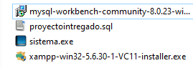
- Tendrá que instalar los programas para que funcione el software y disfrute del mismo.

Instalación del programa Mysql, este permitirá importar la base de datos y pueda visualizar las imágenes.
- Dar doble click en el programa mysql.msi, luego le saldrá una ventana donde debe dar click en ejecutar.
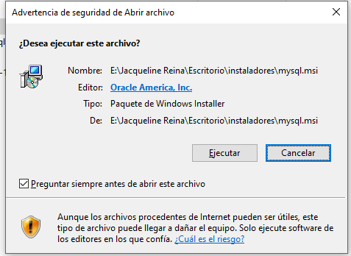
- Luego saldrá otra ventana en la cual pondrá next
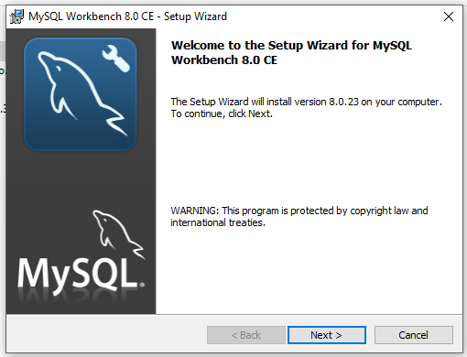
- La siguiente ventana podrá next en el botón
Instalación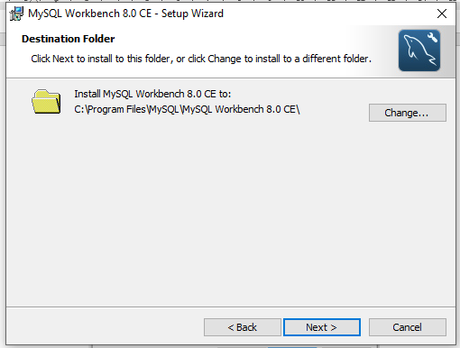
- La presente ventana se asegura que este seleccionado en complete, y da click en next
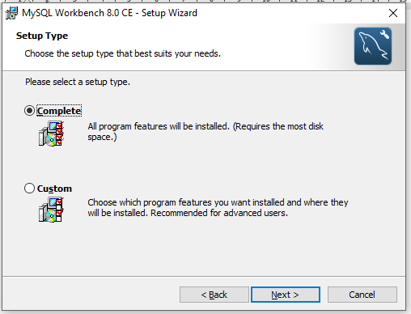
- Por último, pone instalar, debe esperar a que acabe toda la instalación del programa, la barra debe completarse.
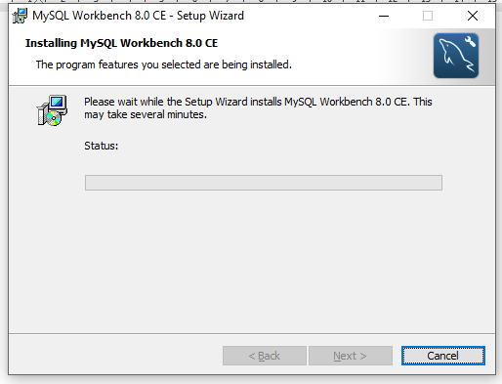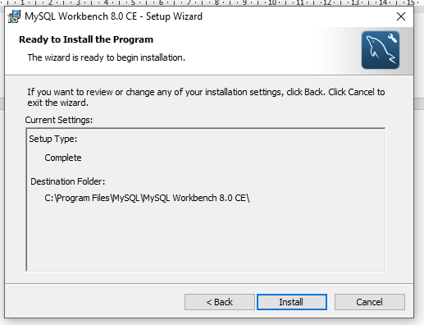
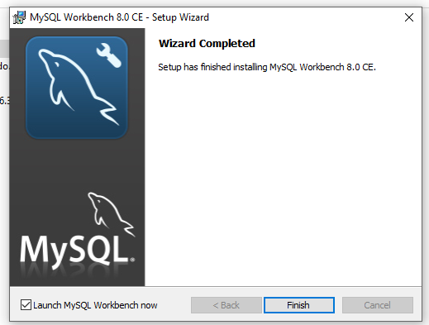

Importamos la base de datos
- Luego abrimos el programa

- 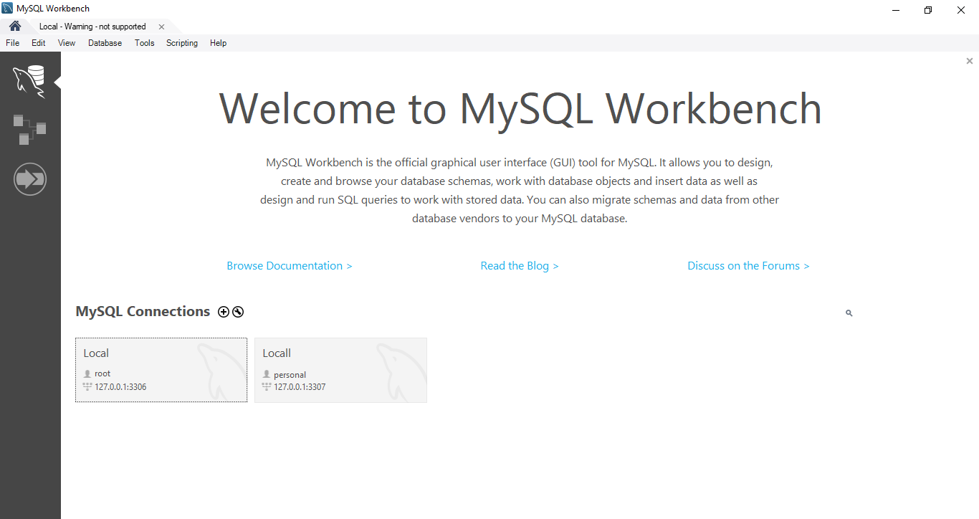Damos click en Local el único usuario que viene predeterminado
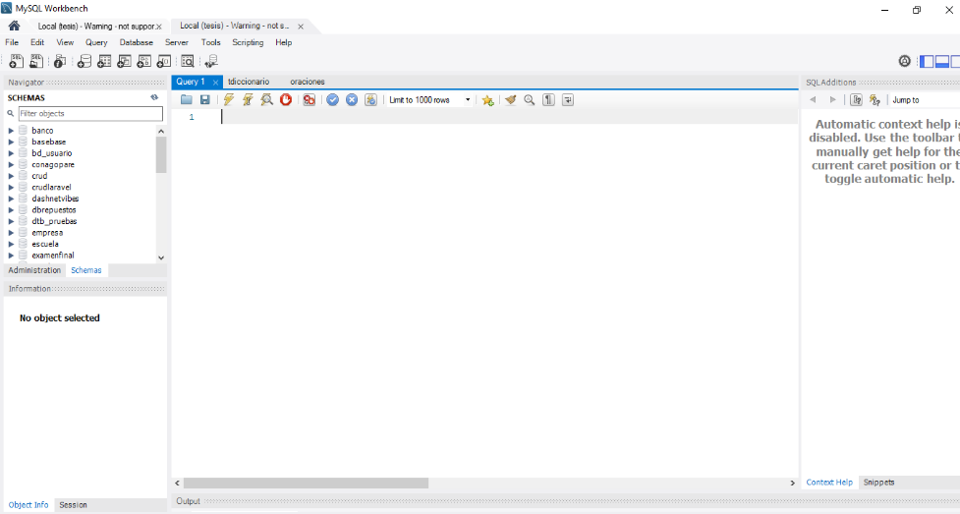
- Vamos al menú damos click en Server, luego click en import
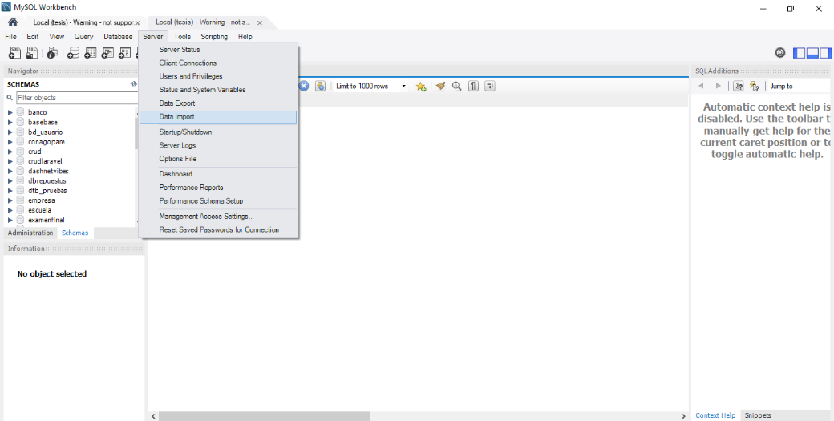
- Luego seleccionamos “import from self-contained file”
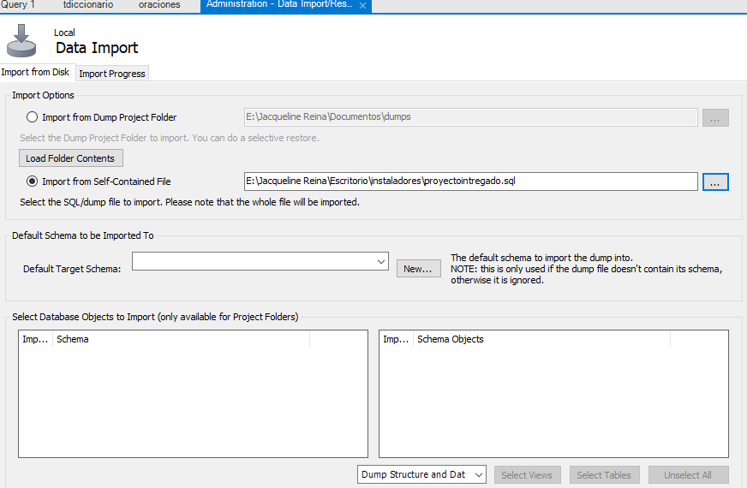
- Seleccionamos el archivo proyectointregado.sql esto dando un click en el botón de tres puntos.
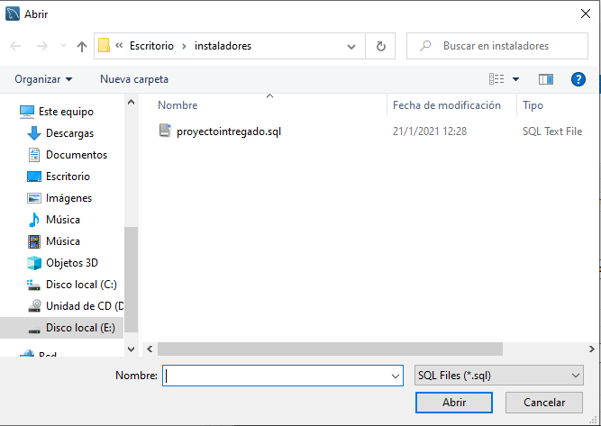
- Luego nos vamos a la ventana import progress, en la cual damos un click en import
- Podemos cerrar el programa

Instalación del segundo programa XAMPP.exe
- Abrimos el programa y damos click en siguiente.
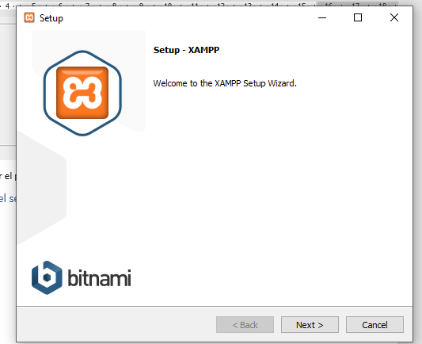
- Verificamos que este seleccionado MYSQL y damos click en next
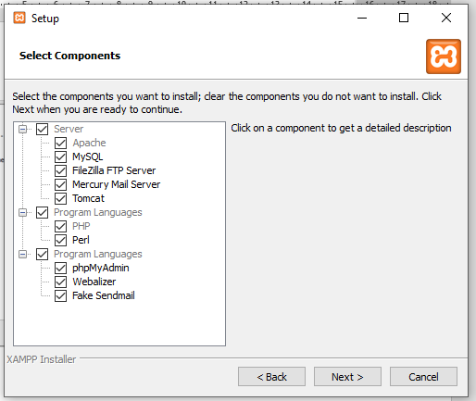
- En la siguiente ventana damos next.
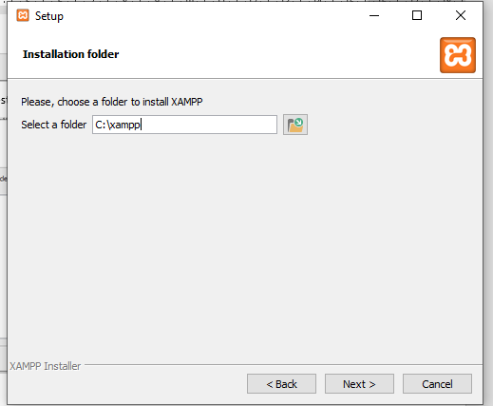
- La dos siguientes ventanas, damos click en el botón next
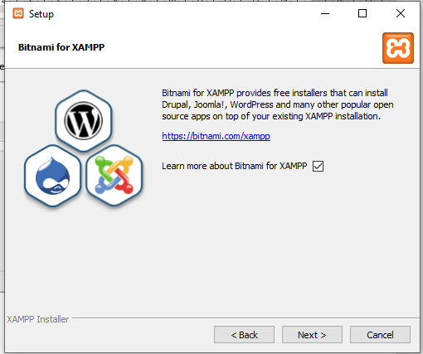
Instalación del programa XAMPP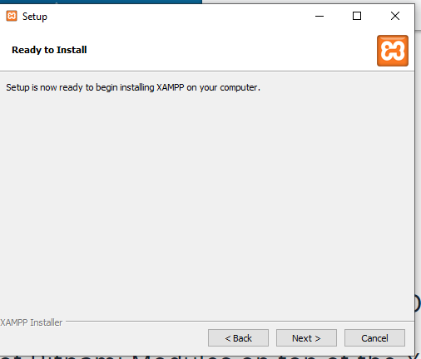
- Esperamos a que se termine de instalar
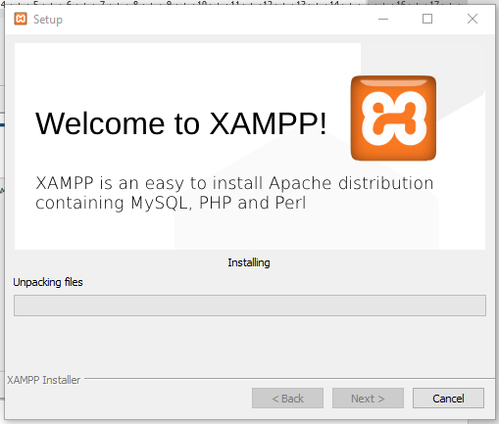
- Abrimos el programa
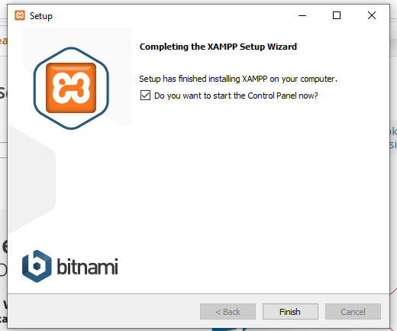
- Seleccionamos el idioma ingles
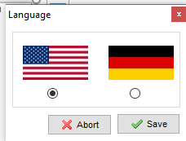
- Y ponemos start dando click en el botón del nivel de MYSQL
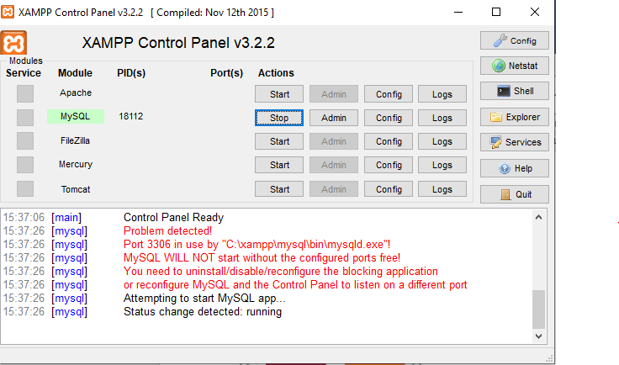
- Podrá cerrar el programa

Instalación del software educativo EDUKIDS
- Abre el instalador sistema.exe y seleccionamos el idioma español si es de su preferencia.
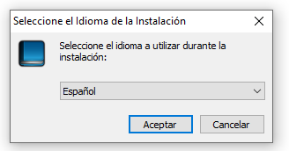
- Luego da click en siguiente.
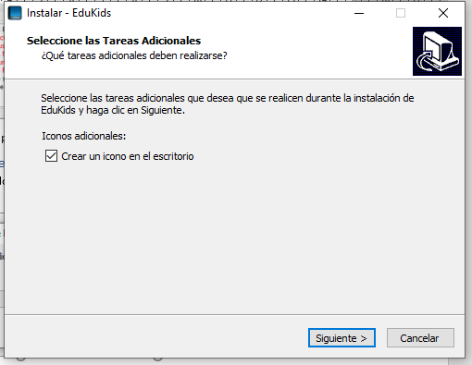
- La siguiente ventana le indica si quiere instalar, en este caso da click en el botón instalar
Instalación del programa educativo EDUKIDS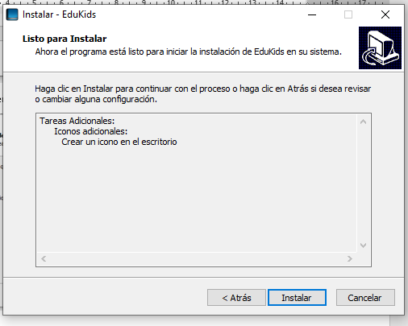
- Podemos abrir el programa y divertirse, tiene dos secciones el área de profesor en la cual tendrá un material para aprender lenguaje de señas mediante un diccionario, vocabulario y oraciones simples; y otra área de juegos, juegos desde lo básico como diccionario, vocabulario y aprender a formular oraciones simples.

Soporte
Si necesitas ayuda con la instalación puede comunicarse:
correo electrónico: mishel98reina@gmail.com
celular: 0967767959
o a los contactos del laboratorio HCI.

